Poin 1 : Laporan Pembuatan Helper Enkripsi dan Dekripsi ID
Tanggal: 2 April 2025
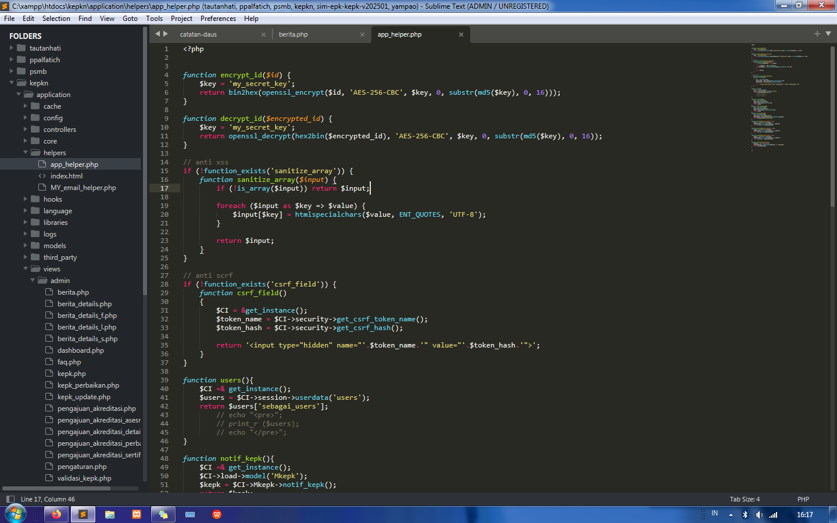

Deskripsi:
Telah berhasil dibuat sebuah helper di PHP untuk melakukan enkripsi dan dekripsi terhadap nilai ID. Fungsionalitas ini berguna untuk menyembunyikan ID asli dari URL atau permintaan lain agar lebih aman dan tidak mudah ditebak.

Fungsi yang Dibuat:

1. encrypt_id($id)
- Menggunakan algoritma AES-256-CBC.
- Kunci rahasia diset dalam variabel `$key`.
- IV (Initialization Vector) diambil dari hash MD5 key sepanjang 16 karakter.
- Hasil enkripsi dikonversi ke bentuk hexadecimal (`bin2hex`) agar bisa disimpan atau digunakan di URL.

2. decrypt_id($encrypted_id)
- Melakukan proses dekripsi terhadap ID terenkripsi.
- Input hexadecimal diubah kembali ke bentuk biner (`hex2bin`) sebelum didekripsi.
- Menghasilkan ID asli seperti sebelum dienkripsi.

Status:
Helper enkripsi dan dekripsi berhasil dibuat dan diuji dengan hasil yang sesuai.

POIN 2 : Sensitive Data Exposure
Penanganan: Menghapus file kepkn.sql

POIN 4 : Configuration Exposure
Penanganan:
Redirect ketika mengakses .gitignore ke 404 di file .htaccess
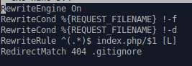

POIN 3 : Pembatasan Ekstensi File
- sebelum
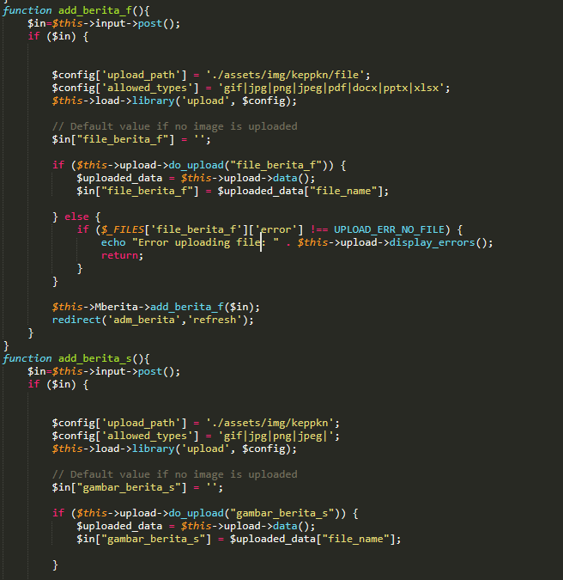
-sesudah
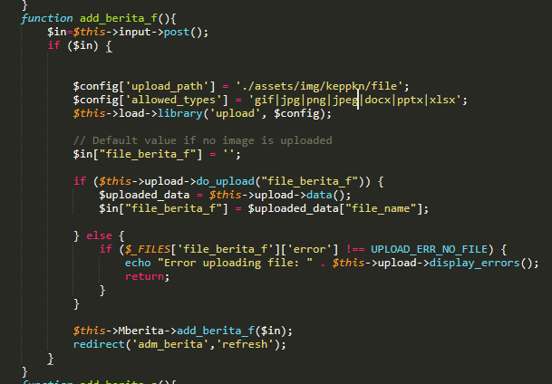
$config['allowed_types'] = 'gif|jpg|png|jpeg|docx|pptx|xlsx';
adalah bagian dari konfigurasi upload file di CodeIgniter (biasanya dalam controller atau helper upload). Baris ini menentukan jenis file apa saja yang diizinkan untuk diupload oleh pengguna.
File lain seperti: .exe, .js, .sh, .zip, .rar, .html, dll juga tidak diizinkan kecuali secara eksplisit ditambahkan ke daftar allowed_types.

Tujuan Konfigurasi Ini:
Keamanan: Mencegah upload file berbahaya seperti .php, .js, .sh, dan lainnya.
Kontrol: Membatasi upload hanya pada jenis file yang dibutuhkan, misalnya gambar dan dokumen Microsoft Office saja.
Mengurangi Risiko: File seperti .php bisa jadi backdoor, .txt bisa digunakan untuk menyisipkan script, dan .pdf kadang bisa mengandung malware jika dibuka di perangkat tertentu.
- Dalam prakteknya kami mencoba mengupload file dengan format .php :
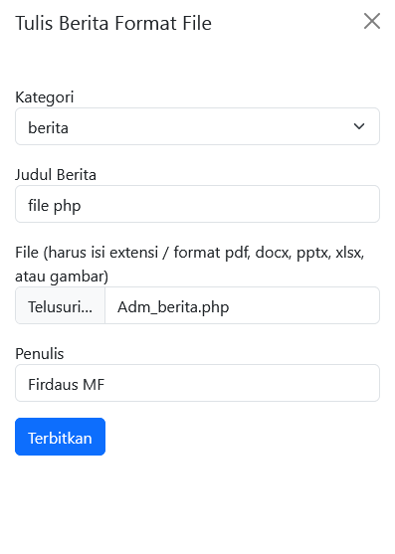
Dan hasilnya file tidak di izinkan untuk diupload
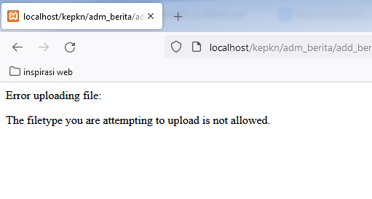

POIN 5 : Directory Listing
Penanganan:
Membuat disabled directory listing dengan mengubah konfigurasi pada etc/apache2/apache2.conf
- Sebelum diubah
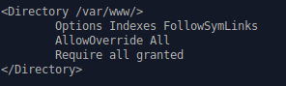

- Menjadi seperti berikut:
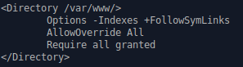

Poin 6 : Laporan Pembuatan Script Proteksi CSRF
Tanggal: 9 April 2025

Deskripsi:
Telah berhasil dibuat fungsi helper bernama `csrf_field()` untuk membantu pencegahan serangan Cross-Site Request Forgery (CSRF) pada aplikasi berbasis CodeIgniter.

Fungsi: `csrf_field()`

- Fungsi ini memanfaatkan fitur built-in dari CodeIgniter, khususnya `$CI->security`.
- Mengambil:
- CSRF Token Name melalui `get_csrf_token_name()`
- CSRF Token Hash melalui `get_csrf_hash()`
- Mengembalikan elemen `<input type="hidden">` yang berisi token, yang dapat disisipkan secara otomatis ke dalam form HTML.

Tujuan:
Menambahkan token tersembunyi ke dalam setiap form yang dikirim melalui metode `POST`, sehingga hanya form yang valid dan berasal dari aplikasi itu sendiri yang bisa diproses oleh server.

Contoh Penggunaan di Form HTML:

```php
<form method="post" action="/submit">
<?php echo csrf_field(); ?>
<input type="text" name="nama">
<button type="submit">Kirim</button>
</form>
```

Keunggulan:

- Mencegah CSRF dengan memastikan setiap permintaan berasal dari sumber yang sah.
- Integrasi mudah dengan form di CodeIgniter.
- Aman secara default karena token diatur dan divalidasi otomatis oleh sistem keamanan CodeIgniter.

Status:
Fungsi `csrf_field()` telah berhasil dibuat dan diuji. Siap digunakan untuk meningkatkan keamanan form terhadap serangan CSRF.

POIN 7 : Penanganan: Menghapus file
/kepkn/license.txt
/kepkn/assets/vendor/Owl/README.md
/kepkn/assets/vendor/ckeditor/README.md
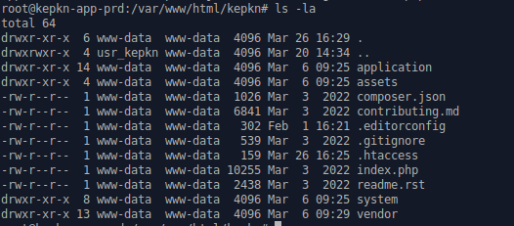

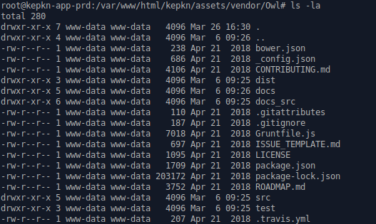

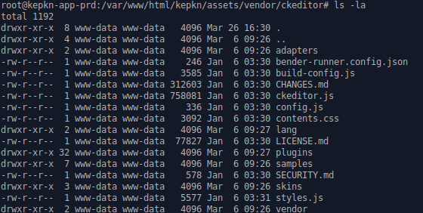

Poin 8 : Laporan Pembuatan Script Anti-XSS
Tanggal: 5 April 2025

Deskripsi:
Telah dibuat sebuah fungsi helper bernama `sanitize_array()` yang bertujuan untuk melakukan sanitasi data input dalam bentuk array guna mencegah serangan Cross-Site Scripting (XSS).

Fungsi: `sanitize_array($input)`

- Mengecek apakah input adalah array. Jika bukan, nilai dikembalikan apa adanya.
- Melakukan iterasi terhadap setiap elemen dalam array dan men-sanitasi nilainya menggunakan fungsi `htmlspecialchars`.
- `htmlspecialchars()` akan mengubah karakter berbahaya seperti:
- `"` menjadi `&quot;`
- `'` menjadi `&#039;`
- `<` menjadi `&lt;`
- `>` menjadi `&gt;`
- `&` menjadi `&amp;`
- Menggunakan `ENT_QUOTES` agar tanda kutip tunggal dan ganda juga diamankan.
- Encoding ditetapkan ke `'UTF-8'` untuk dukungan karakter internasional.

Contoh Penggunaan:

```php
$input = [
'nama' => '<script>alert("xss")</script>',
'email' => 'user@example.com'
];

$aman = sanitize_array($input);

// Output:
// [
// 'nama' => '&lt;script&gt;alert(&quot;xss&quot;)&lt;/script&gt;',
// 'email' => 'user@example.com'
// ]
```
Manfaat:
- Melindungi form input dari injeksi script jahat.
- Menambah keamanan aplikasi berbasis web, terutama saat menampilkan kembali data yang diberikan user.

Status:
Script sanitasi anti-XSS telah dibuat dan berhasil diuji pada berbagai skenario input berbahaya.
POIN 12 : Server Version Information Leakage
Penanganan:
Menambahkan kode berikut pada etc/apache2/apache2.conf

ServerTokens Prod
ServerSignatur off

